

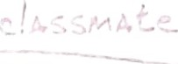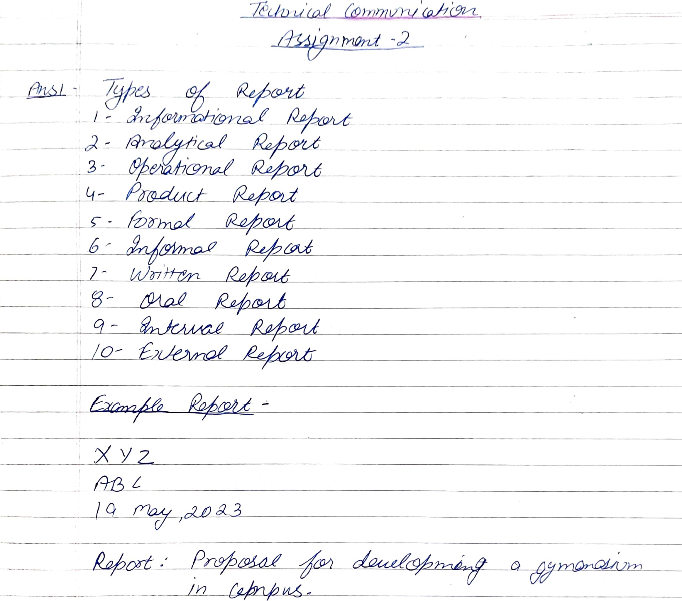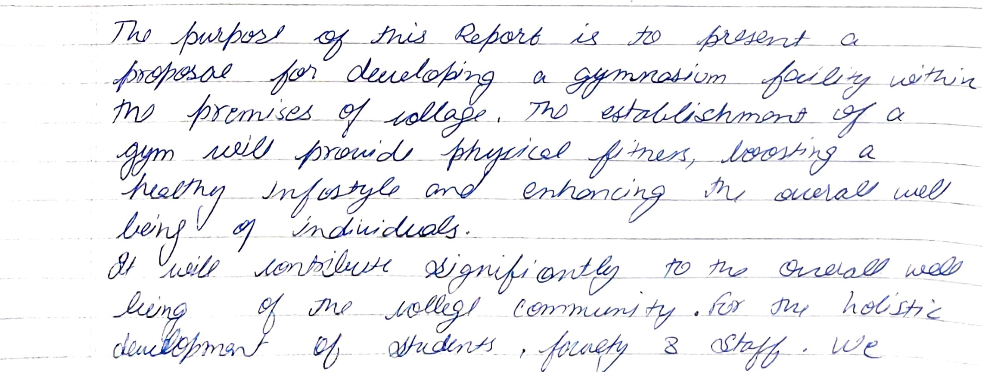 ()つ臼ⅵ工のq 6

、完℃ ⅵ Y\乙

え/夜,ッ必、ノ 0 



プ

ノ

な

を

れ

第

/第ツ

に員 第

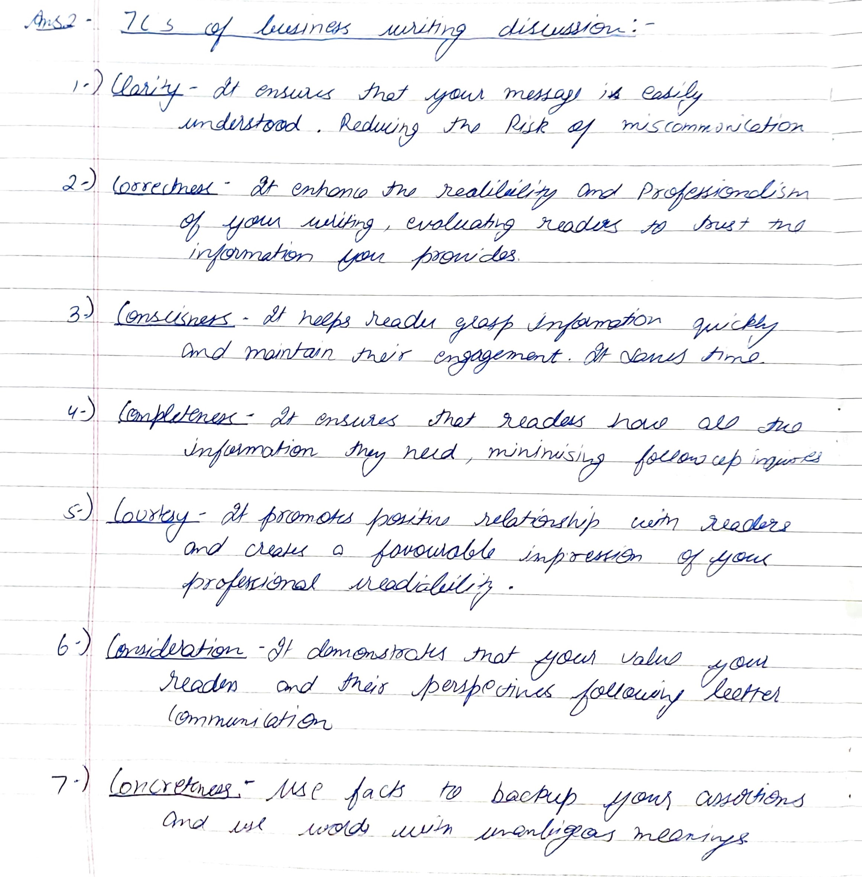/っレなノ

デ、ノノ亠レ房たみ,ノ

↓ 乙 び 第 ノ,

/でこイ~第ツ~ :のツコの

